Порядка 1,8 млн кубометров снега вывезли с улиц города с начала осенне-зимнего периода
15.11.2016
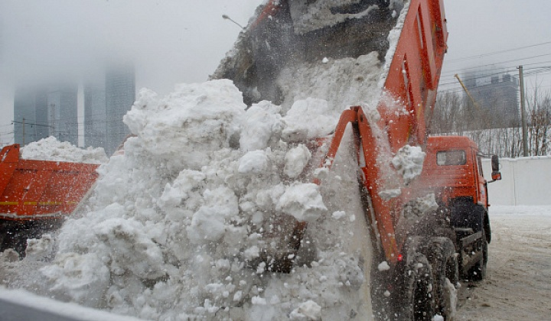
Коммунальщики Москвы вывезли более 1,8 миллионов кубометров снега со столичных улиц с начала осенне-зимнего сезона. Об этом 15 ноября сообщил заместитель мэра по вопросам жилищно-коммунального хозяйства и благоустройства Петр Бирюков.

«Колонны специализированной техники в 05:00 по московскому времени выходили на сплошное прометание городских дорог и магистралей. При необходимости эти работы будут проводиться и днем», - сказал Петр Бирюков.

По его словам, только за последние сутки коммунальщики вывезли на снегосплавные пункты около 300 тысяч кубометров снега, всего с начала осенне-зимнего периода - более 1,8 миллионов кубометров.

Заместитель мэра добавил, что в городе продолжаются плановые работы по очистке крыш и выступающих элементов фасадов зданий, а также пешеходно-тропиночной сети от снега и наледи. Он предупредил, что в городе сохраняются условия для образования гололедицы и сосулек.
По прогнозам синоптиков, сегодня днем в городе прирост снега составит до 1 см при температуре минус 1-3 градуса и юго-западном ветре со скоростью 3-8 м/с. Ночью выпадет еще около 1 см, температура понизится до минус 6-8 градусов.

Заместитель мэра также обратился к водителям с просьбой быть предельно внимательными на улицах города, соблюдать правила дорожного движения и с пониманием относиться к проходам колонн снегоуборочной техники.

Адрес страницы: http://golyanovo.mos.ru/presscenter/news/detail/4206801.html
Управа района Гольяново города Москвы

